第47回綾瀬市商工会青年部桜まつり フリーマーケット出店者【募集要項】

１．第47回綾瀬市商工会青年部桜まつり
・日 時 令和７年４月13日（日） ９:００～１５:００【雨天中止】
（出店者の受付、準備等の時間は別項参照）
・開催場所 あやせノーブルスタジアム（綾瀬市深谷上4-5234 TEL 0467-76-9292）
・開催趣旨 地域の大人から子供まで楽しめる場を提供し、地域の商店、習い事、活動のアピールの場となることで参加してくれた方たちの更なる発展に貢献する。
綾瀬市が力を入れている施設を利用することで、綾瀬市内外の来場者に綾瀬市の魅力をアピールする。
・主 催 綾瀬市商工会青年部

＊ 雨天時は中止とします。
＊ 開催が不明の場合は、
綾瀬市商工会青年部ホームページ（https://ayase-seinenbu.com/）をご確認くだ
さい。
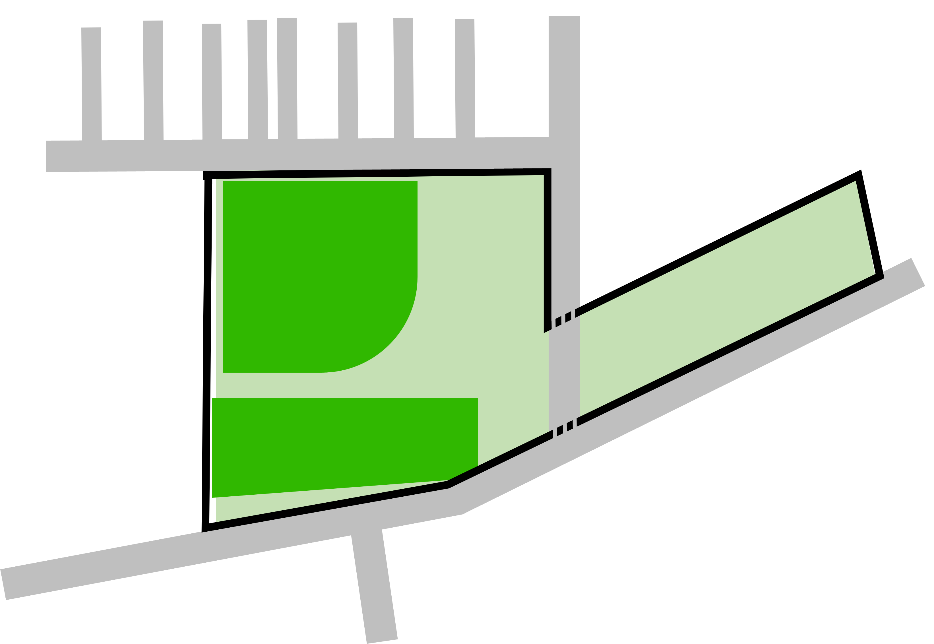
深谷通り
至長後
至さがみ野
ローズガーデン
あやせノーブルスタジアム
綾北中学校
光綾公園
注
公園駐車場ではなく、
矢印の方へお越しください。

アクセスの詳細は、
あやせノーブルスタジアム(https://shisetsu.mizuno.jp/m-7507-0003)で
ご確認いただけます。

２．フリーマーケット募集出店者数
４０ブース（予定）
・1グループ（個人参加の場合は1人）につき1ブースとします。
（グループ参加の場合の希望ブース数の相談可）
・出店場所については、3月上旬を目途に当部HPで公開いたしますので、
出店者説明会の日にご希望のブースを選んでいただき、重複した場合は
くじ引きにより決めます。

３．出店料 1ブース当たり￥３，５００－（当日、受付時に徴収いたします）

４．ブースの大きさ 間口約１．８ｍ×奥行約２．４ｍ

５．出店者条件
・１８歳以上（代表者）

６．販売してはいけない商品
１）法律で違反とされている物 例）偽ブランド品、コピー品 等
２）免許がないと販売できない物 例）医薬品、酒類、タバコ 等
３）飲食物、動植物
４）くじ引き（ゲーム）を利用しての販売
５）その他主催者が不適切と判断した物

また、プロの方の出店は協議いたします。

７．出店に対する禁止、注意事項
・商品、金銭等はすべて自己管理とする。
盗難、破損、事故等のトラブルは出店者が処理し、主催者は一切の責任を負いません。
また、出店者がブースを離れる際、主催者が見張り、店番等は一切致しません。
（防犯上の観点からもなるべく複数人での参加をお願いします。）
・釣り銭、準備品（シート、紙、マジック、買い物袋等）、食事等は各自で用意してください。また、テント・テーブルなど必要な方についても各自で用意してください。
・準備、販売、撤収時間を守ってください。
・ゴミ、売れ残った商品は持ち帰ってください。
・来場者や出店者に対して勧誘などの行為
・ご来場の際は、車両１台でお願いします。
８．出店のお断り、要項の変更
「５．出店者条件」
「６．販売可能商品・販売してはいけない商品」
「７．出店に対する禁止、注意事項」
以上に違反した場合、その場で出店をお断りすることがあります。
また、桜まつりのイベントの一環として行いますので、当日主催者の判断によりこの要項またはこの要項以外の点において変更、追加することがあります。

９．出店の申込み
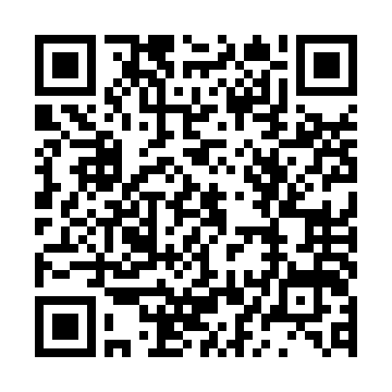
以上要項について同意の上、出店を希望される方は、下記のQRコードからご応募ください。なお、出店の応募をした時点で上記要項に同意したものとします。
お申し込みフォーム
(Googleフォーム)
募集受付期間 ２月１２日(水)～２月２８日（金）まで
※出店の合否に関しては３月中旬頃、折り返しご連絡いたします。

10.搬入・搬出について
・受付、搬入時間は「①午前6時30分～」「②午前7時00分～」「③午前7時30分～」「④午前8時00分～」の４つの時間帯に分けさせてもらいます。商品搬入は大変混み合う事が予想されますので、各ブースのエリアごとに搬入時間を指定させていただきます。
・搬入、搬出についてイベントスタッフの指示に従ってください。

11.出店者説明会
説明会を３月26日(水)19時30分から綾瀬市商工会館（〒252-1107綾瀬市深谷中5-17-1）にて予定しています。出店の代表者の方、または代理の方に必ずご出席をお願いいたします。

12．お問い合わせ
綾瀬市商工会青年部桜まつり専用メールアドレス
ayase.seinenbu.jigyo@gmail.com

